# 8. Вариационный ряд: определение, графическое представление.

**Определение:**Пусть некоторый признак генеральной совокупности описывается случайной величиной *X.*

Рассмотрим выборку *{х1,х2,...,хп}* объема *п* из генеральной совокупности. Элементы этой выборки представляют собой значения случайной величины *X.*

На первом этапе статистической обработки производят **ранжирование**выборки, т.е. упорядочивание чисел *х1,х2,...,хп* по возрастанию.

Различные элементы выборки называются **вариантами.**

**Частотой варианты** 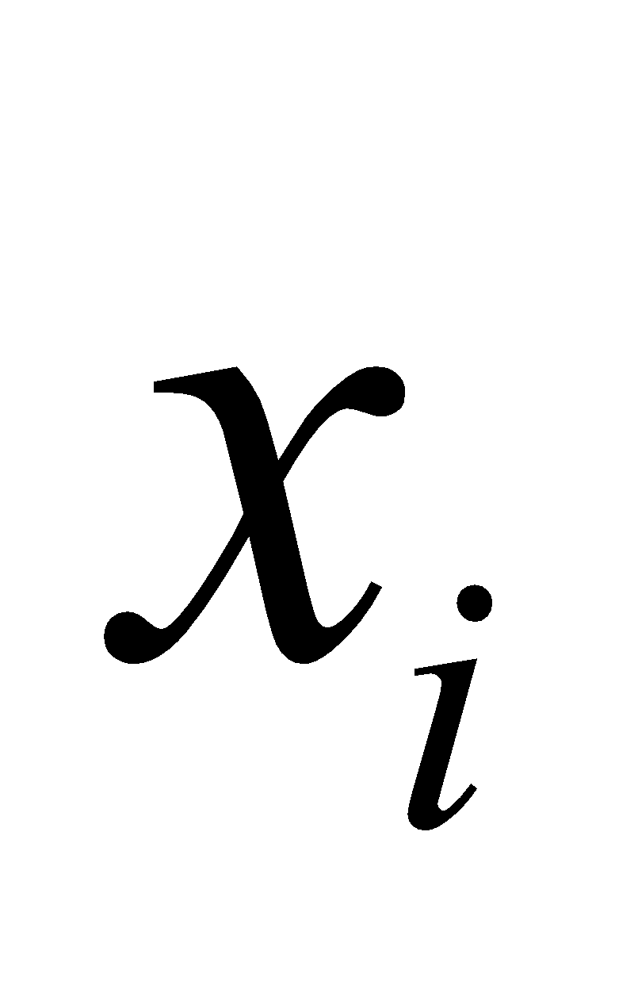называется число 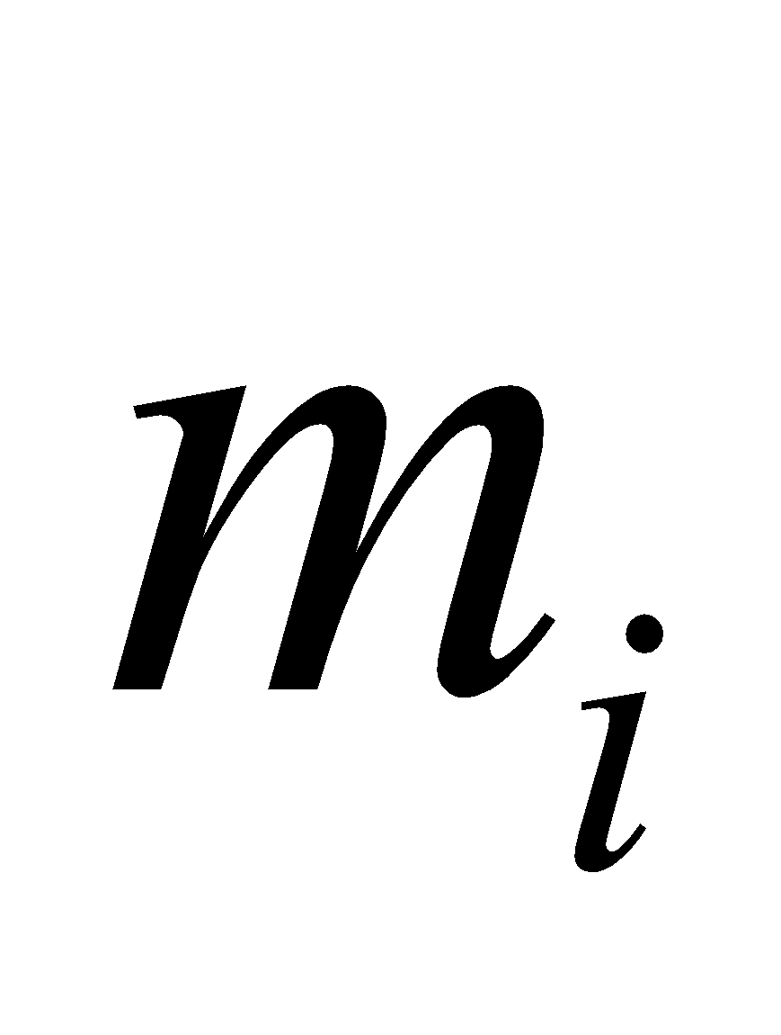*,* показывающее, сколько раз эта варианта встречается в выборке.

**Частостью, относительной частотой**или **долей**варианты называется число

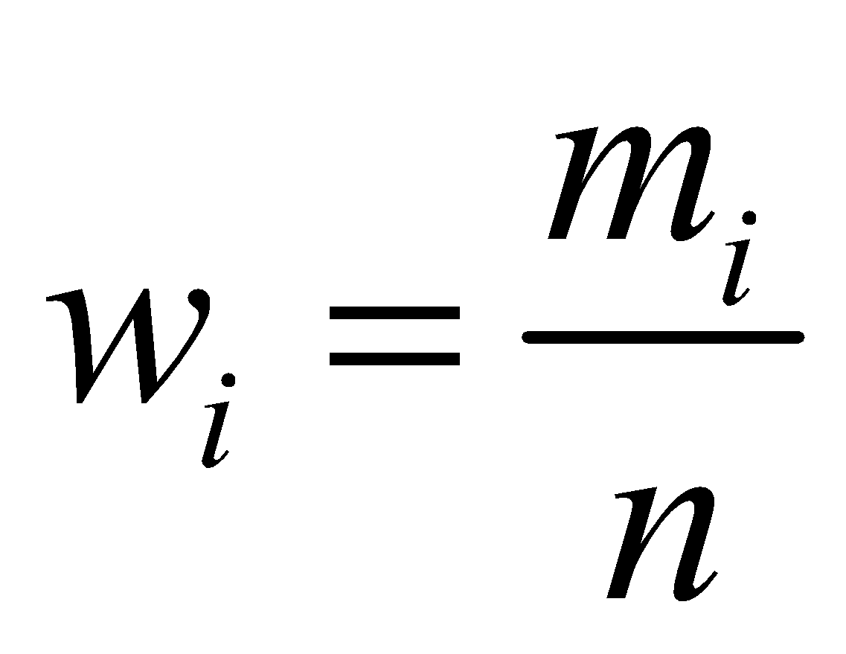 (1.1)

Частоты и частости называются **весами**.

Пусть *х* некоторое число. Тогда количество вариант 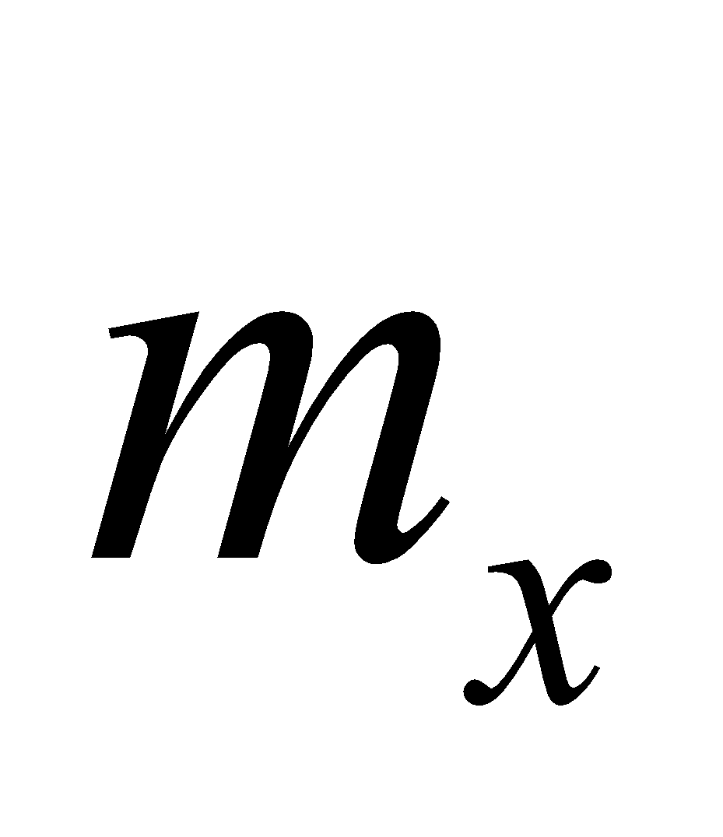, значения которых меньше *х,* называется накопленной частотой, т.е.

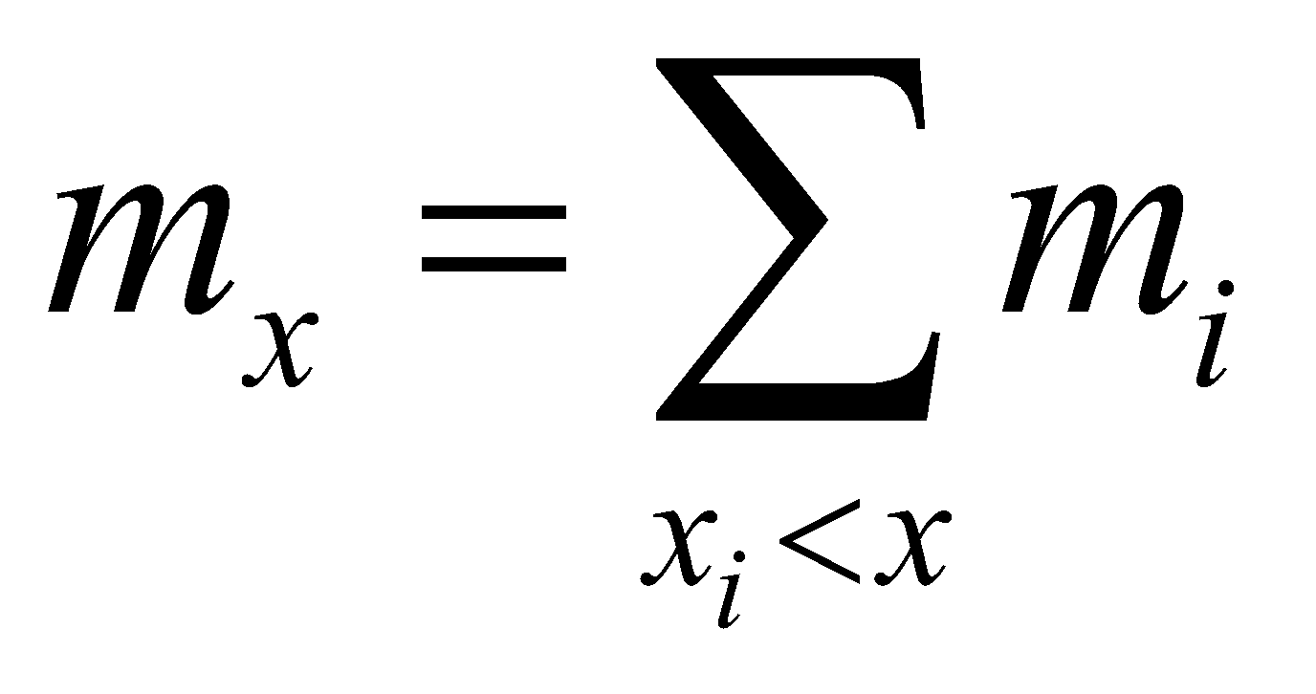 (1.2)

Отношение накопленной частоты к общему числу наблюдений *п* называется **накопленной частостью:**

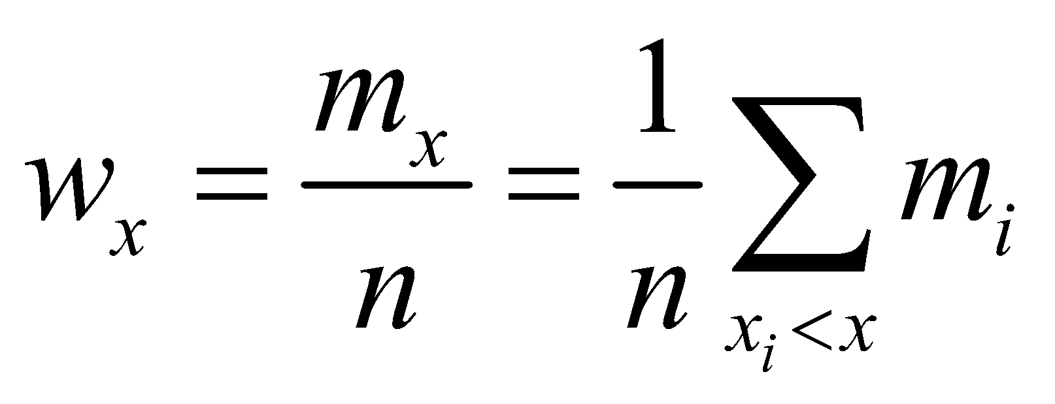

Ряд вариант, расположенных в порядке возрастания их значений, с соответствующими им весами называется **вариационным рядом.**

Вариационные ряды бывают:

* дискретные
* интервальные

Вариационный ряд называется **дискретным,**если он представляет собой выборку значений дискретной случайной величины.

Ряд называется **непрерывным (интервальным)***,* если он представляет выборку непрерывной случайной величины.

Общий вид дискретного вариационного ряда показан в таблице:

|  |  |  |  |  |
| --- | --- | --- | --- | --- |
| Варианты |  |  | … |  |
| Частоты |  |  | … |  |

**Графические изображения вариационных рядов**

Для наглядности представления используют графические изображения вариационных рядов в виде:

* полигона
* гистограммы;
* кумулянты.

**Полигон***,* как правило, служит для изображения дискретного вариационного ряда.

Представляет собой ломаную, соединяющую точки плоскости с координатами 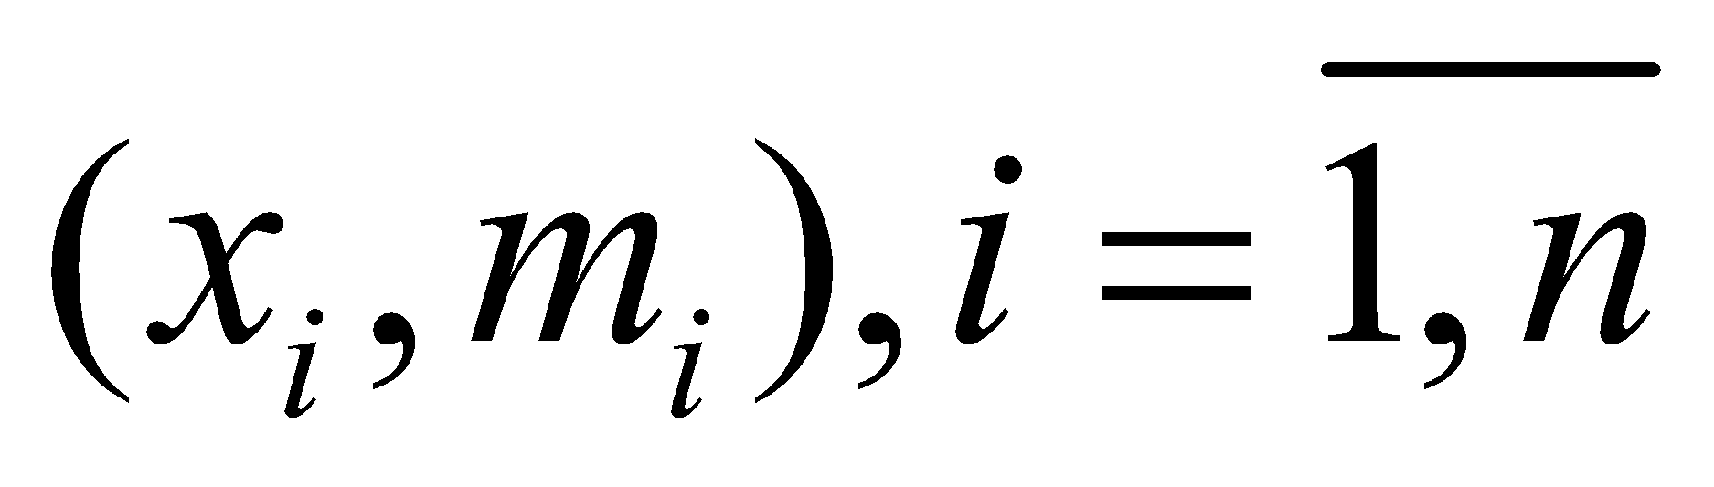.

Для интервального ряда также строится полигон, только его ломаная проходит через точки 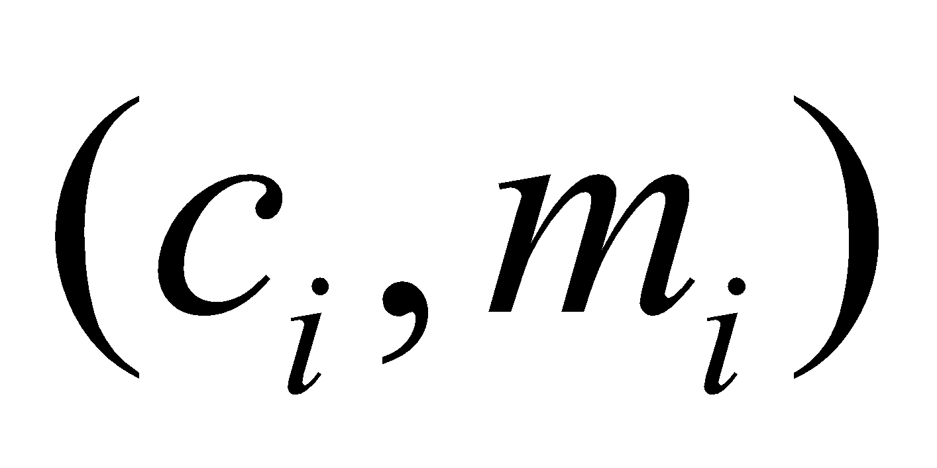, где 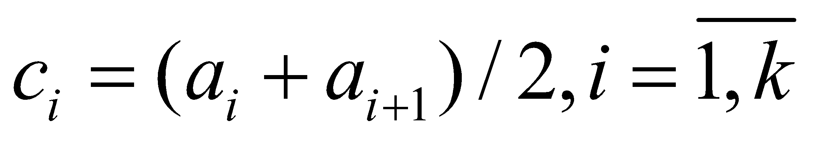.

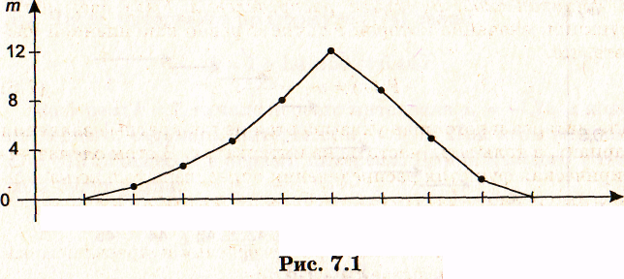

**Гистограмма**служит только для представления интервальных вариационных рядов и имеет вид ступенчатой фигуры из прямоугольников с основаниями, равными длине интервалов Δ, и высотами, равными частотам 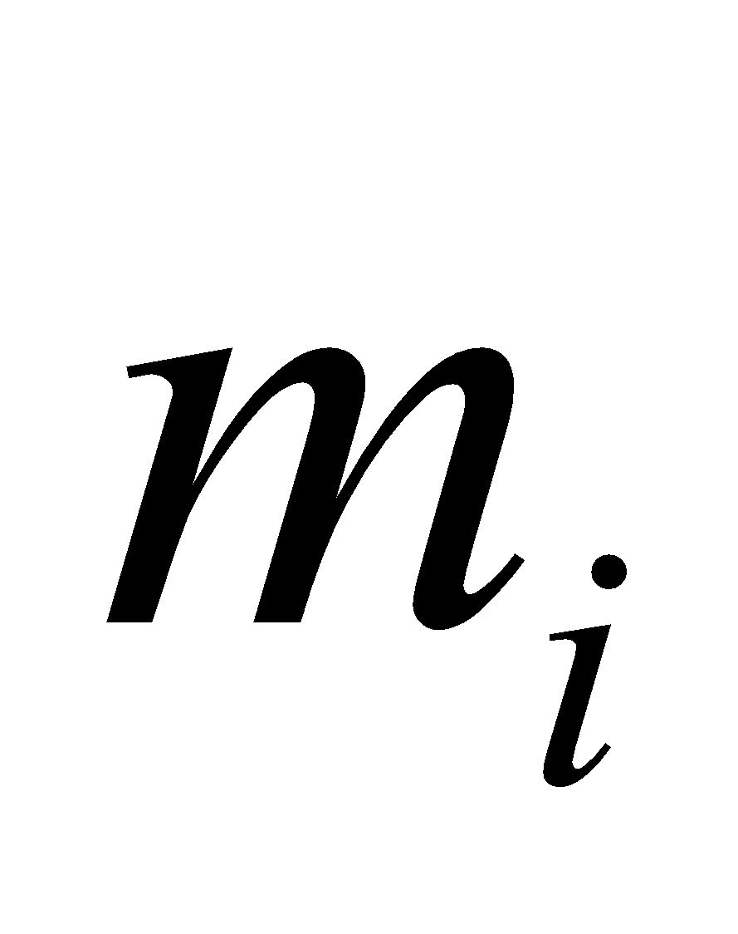 интервалов.

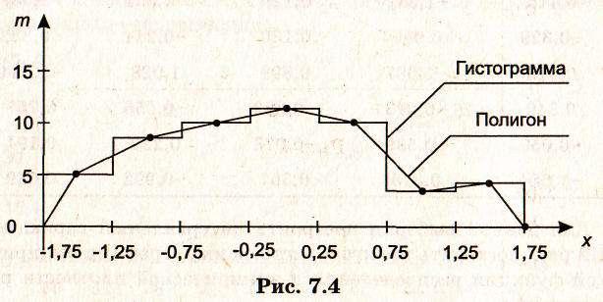

**Кумулянта**представляет собой ломаную, соединяющую точки с координатами 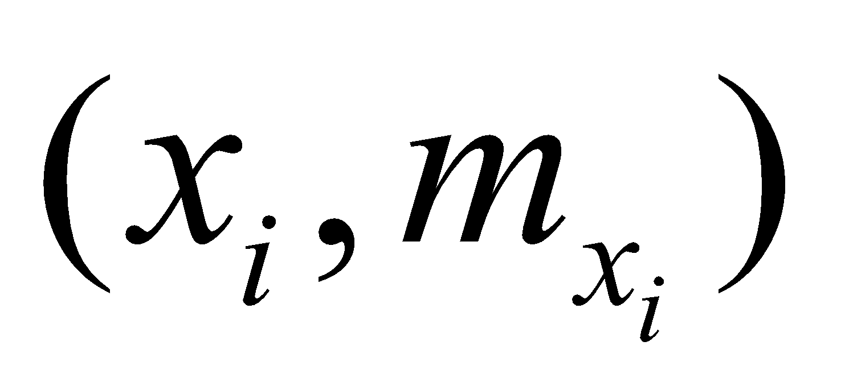(где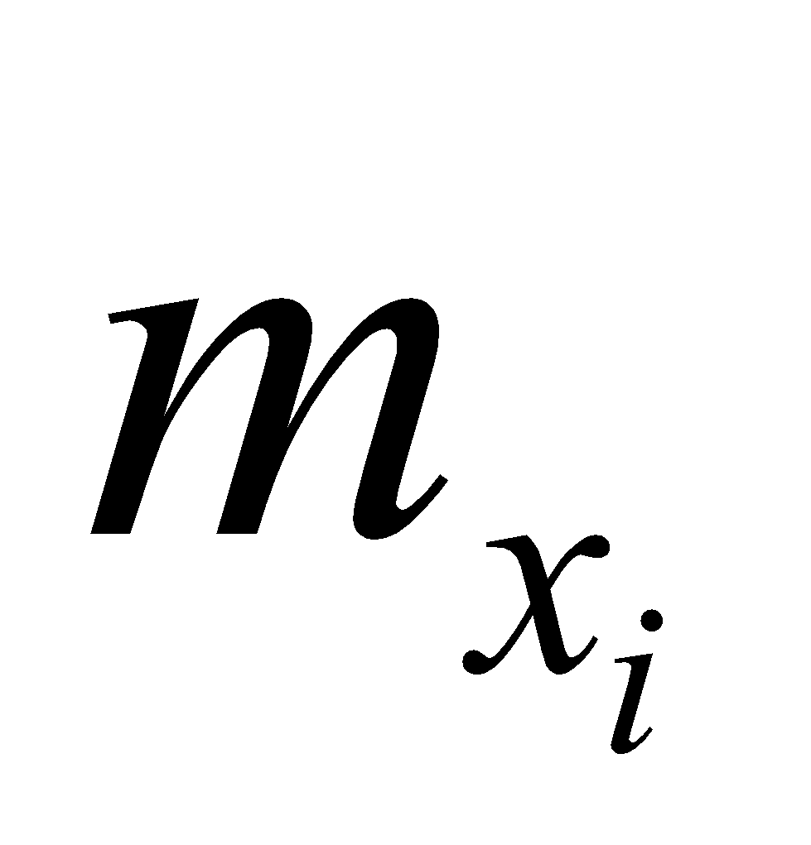— накопленные частоты) для дискретного ряда, или точки с координатами 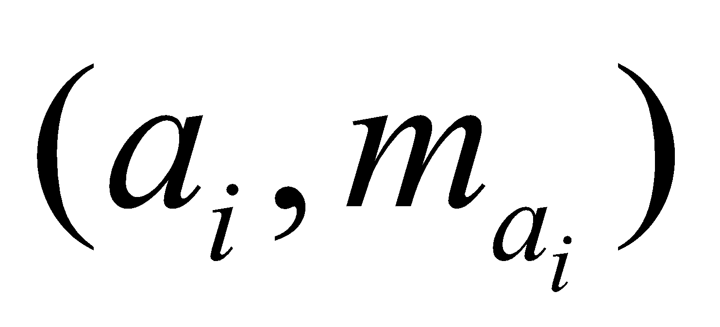для интервального ряда.

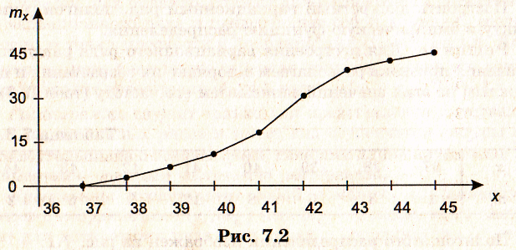

**Эмпирической функцией распределения** называется функция, значение которой в точке *х* равно накопленной частоте, т.е.

